**1、spring mvc基本的jar**

**ps-》实际开发多使用maven（gradle）管理项目jar-**

**-》基于配置文件-》自动下载jar，增加jar，减少jar，还可以处理jar依赖（自动把必须依赖的jar下载）**

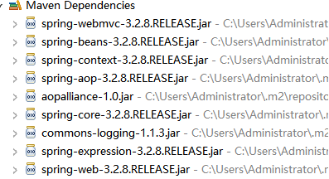

**2.加Web.xml配置文件中添加SpringMVC的入口配置**

**ps-》这是spring mvc 的入口（a）读取配置文件创建bean，b）分发请求）**

**-》spring mvc 入口是servlet ，struts2入口是filter**

<servlet>

<servlet-name>springmvc</servlet-name>

<servlet-class>org.springframework.web.servlet.DispatcherServlet</servlet-class>

<init-param>

<param-name>contextConfigLocation</param-name>

<param-value>classpath:springmvc-servlet.xml</param-value>

</init-param>

<load-on-startup>1</load-on-startup>

</servlet>

<servlet-mapping>

<servlet-name>springmvc</servlet-name>

<!--

/* ：过来所有的请求,注意-会把静态资源也过滤

*.do ：只过滤.do的请求

-->

<url-pattern>*.do</url-pattern>

</servlet-mapping>

**3.在src下添加springmvc-servlet.xml配置文件**

<?xml version="1.0" encoding="UTF-8"?>

<beans xmlns="http://www.springframework.org/schema/beans"

xmlns:xsi="http://www.w3.org/2001/XMLSchema-instance"

xmlns:context="http://www.springframework.org/schema/context"

xmlns:mvc="http://www.springframework.org/schema/mvc"

xsi:schemaLocation="http://www.springframework.org/schema/beans http://www.springframework.org/schema/beans/spring-beans.xsd

http://www.springframework.org/schema/context http://www.springframework.org/schema/context/spring-context-4.1.xsd

http://www.springframework.org/schema/mvc http://www.springframework.org/schema/mvc/spring-mvc-4.1.xsd">

<!-- 扫描注解的包，写Controller（action）包 -->

<context:component-scan base-package="test.SpringMVC"/>

<!-- 让spring mvc的注解生效 -->

<mvc:annotation-driven />

<!-- spring mvc 的视图解析器（这里是jsp），也可以配置freemaker等

-->

<bean class="org.springframework.web.servlet.view.InternalResourceViewResolver"

id="internalResourceViewResolver">

<!-- 前缀 -->

<property name="prefix" value="/WEB-INF/jsp/" />

<!-- 后缀 -->

<property name="suffix" value=".jsp" />

</bean>

</beans>